Modernización Tecnológica Cámara de Representantes

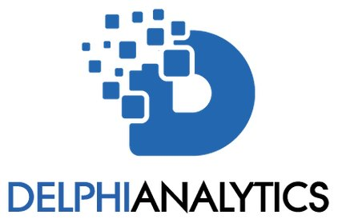

En las siguientes secciones se presenta una descripción sucinta de la solución compuesta

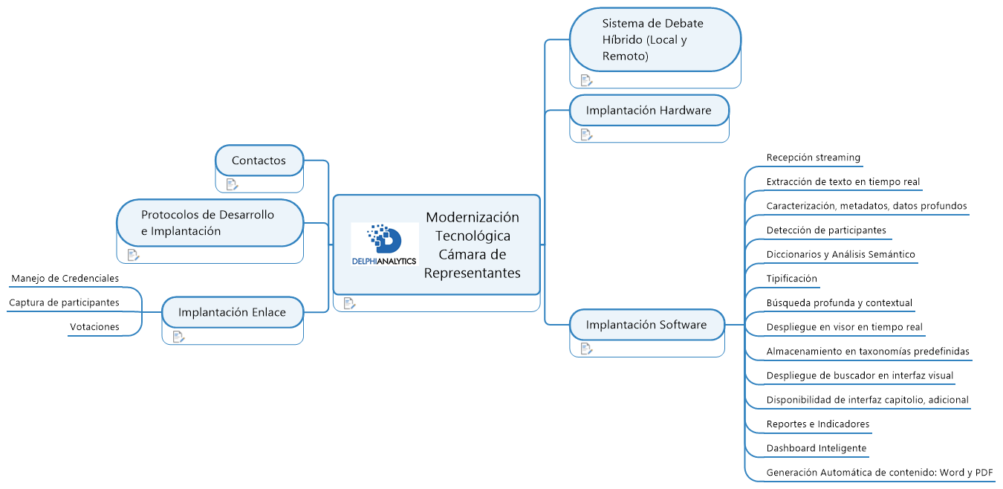

1. Sistema de Debate Híbrido (Local y Remoto) 2

2. Implantación Hardware 2

3. Implantación Software 2

3.1. Recepción streaming 3

3.2. Extracción de texto en tiempo real 3

3.3. Caracterización, metadatos, datos profundos 3

3.4. Detección de participantes 3

3.5. Diccionarios y Análisis Semántico 3

3.6. Tipificación 3

3.7. Búsqueda profunda y contextual 3

3.8. Despliegue en visor en tiempo real 3

3.9. Almacenamiento en taxonomías predefinidas 3

3.10. Despliegue de buscador en interfaz visual 3

3.11. Disponibilidad de interfaz capitolio, adicional 3

3.12. Reportes e Indicadores 3

3.13. Dashboard Inteligente 3

3.14. Generación Automática de contenido: Word y PDF 3

4. Implantación Enlace 3

4.1. Manejo de Credenciales 3

4.2. Captura de participantes 3

4.3. Votaciones 3

5. Protocolos de Desarrollo e Implantación 3

6. Contactos 4

# Sistema de Debate Híbrido (Local y Remoto)

El sistema de debate híbrido debe plantear una solución tecnológica integral, que permita la gestión de las actividades legislativas propias de la Cámara de Representantes, en combinación de participantes remotos y presenciales. Basada en la implementación de hardware y software para el desarrollo de reuniones híbridas, de forma sencilla y con funciones

avanzadas, además de una moderación y flujo de trabajo integrados que aumentan la eficiencia

general del proceso de reuniones.

# Implantación Hardware

Los aspectos de desarrollo se encuentran completamente descrito en el documento base del proyecto.1. ELIPTICO_CAP. I_ SISTEMA DE DEBATE HÍBRIDO (REMOTO Y LOCAL) - v2.pdf

# Implantación Software

Los módulos, en términos específicos, son los siguientes:

## Recepción streaming

## Extracción de texto en tiempo real

## Caracterización, metadatos, datos profundos

## Detección de participantes

## Diccionarios y Análisis Semántico

## Tipificación

## Búsqueda profunda y contextual

## Despliegue en visor en tiempo real

## Almacenamiento en taxonomías predefinidas

## Despliegue de buscador en interfaz visual

## Disponibilidad de interfaz capitolio, adicional

## Reportes e Indicadores

## Dashboard Inteligente

## Generación Automática de contenido: Word y PDF

# Implantación Enlace

Elementos comunes de despliegue (para análisis)

## Manejo de Credenciales

## Captura de participantes

## Votaciones

# Protocolos de Desarrollo e Implantación

Los protocolos de desarrollo están orientados al establecimiento de un mecanismo tipo RESTfull que permita el intercambio de información entre aplicativos orientados a hardware y a software.

La infraestructura del sistema de servidores y software, así como la arquitectura y gestor de bases de datos debe definirse en la reunión que se cursa en este momento.

Delphi Analytics opera en la nube, AWS, Google, y con los motores estándar Oracle, SQLServer, MySQL, según necesidades del cliente.

El lenguaje base es Python y Django entre otros, pero este aspecto es adaptable a otros entornos, sobre todo a través de micro servicios.

# Contactos

José Gilberto Vargas Cano

Departamento Técnico

Correo: desarrollo@delphianalytics.co

Teléfono: 314 8141497